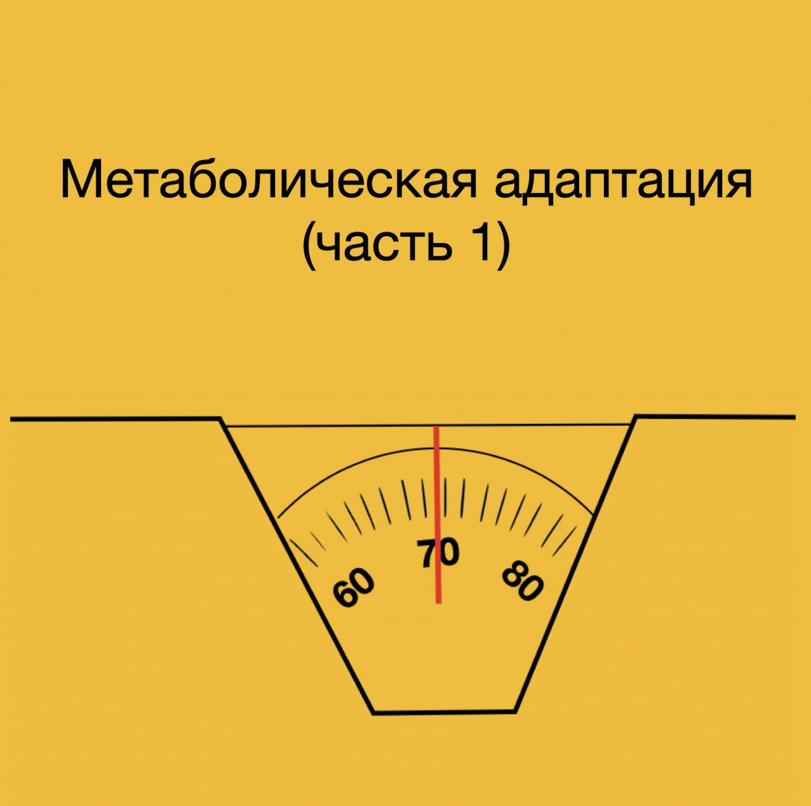

Как происходит адаптация организма к гипокалорийной диете и голоду? Может ли организм перестать худеть из-за «аварийного режима»? Ломают ли диеты метаболизм? Ответы на эти и другие вопросы будем искать в увлекательном сериале про метаболическую адаптацию. Публиковать буду постепенно, потом соберу текст на сайте со списком литературы и прочими плюшкам.
Метаболическая адаптация, часть 1

Энергетический баланс — это разница между поступлением энергии с пищей и ее расходом. Мы говорим о ситуации дефицита калорий, значит поступает меньше, чем тратится.

Заведует энергетическим балансом участок мозга под названием гипоталамус. Его задача поддерживать в организме гомеостаз, постоянство состава. Поэтому он контролирует не только температуру тела, кислотно-щелочной баланс и другие важные параметры, но и энергетический баланс.

У каждого из нас гипоталамус настроен на поддержание определенного процента жира. Это называют сетпоинт (setpoint - установочная точка). Какой у каждого из нас сетпоинт задано генетически, и несколько настроено в процессе внутриутробного развития и грудного вскармливания. Питание мамы в эти периоды влияет на всю будущую жизнь человека.

Гипоталамус настроен поддерживать определенный процент жира (чаще всего диапазон, «от и до») для текущего образа жизни. Если процент жира ниже нужного, то включается аппетит, активируется поисковое поведение и человек склонен наесть обратно недостающие килограммы.

Если процент жира выше нужного… А вот тут примерно 2/3 популяции не повезло, и тормозные механизмы работают не очень хорошо, тело готово набрать лишний вес на случай будущего голода. Если в лишнем весе находится долго, то еще и меняются сигнальные пути от тела к мозгу, и это состояние начинает восприниматься как нормальный процент жира. Настройка сетпоинт не меняется, меняется чувствительность к сигналам тела, мозг их начинает «хуже слышать». Как бабушка, которой внук всегда кажется худеньким, правда это или нет. Так можно набрать очень много лишнего веса, хотя настройки сетпоинт не менялись. Этот механизм позволил нашим предкам выживать, набирая лишнее в периоды изобилия и справляться потом с голодом за счет жировых запасов. И лишь малая часть популяции реагирует на эту ситуацию потерей аппетита, у них баланс поддерживается в обе стороны.

И вот эта вся теория сетпоинт относительно свежая и еще прорабатывается. Раньше считали, что мозг реагирует только на текущие колебания энергии. Например, стало мало глюкозы в крови — захотелось есть, стало много — перехотелось. Такой механизм действительно есть (хотя реагирует мозг больше даже не на сигналы глюкозы в этом случае, а связанного с ней инсулина), собирая множество сигналов мозг может понять, сейчас пора есть или остановиться.

Однако, помимо этого он может понять еще и общую картину, насколько тело обеспечено питательными веществами. И отслеживает он это по другому набору сигнальных веществ, например, жировая ткань сообщает о своей сытости через гормон лептин, так мозг узнает, кормят ли тело в достаточной степени.

Во время затяжной голодной диеты лептина становится мало, ведь жировая ткань теряет энергию, мозг узнает о недокорме, и даже если человек только что съел ведро салата и куриных грудок, аппетит не угасает, хочется еще, или чего-то калорийного сверху, хотя уже казалось бы и дышать тяжело, так набил живот.

Итак. Гипоталамус собирает множество сигналов, не только инсулин/лептин, много всего, оценивает энергетический баланс, и дальше решает: мы голодны или сыты. Причем не просто в текущий момент, а в экзистенциальном смысле, в смысле перспектив выживания.

Гипоталамус не просто бухгалтер, у него есть хорошие рычаги влияния на весь организм. У него обширные связи в правительстве, ведь он связан нервными путями со всеми отделами центральной нервной системы, включая кору, гиппокамп, миндалину, мозжечок, ствол мозга и спинной мозг. У него руководящая должность в региональном управлении, ведь он входит в главный комитет регионального самоуправления, гипоталамо-гипофизарную систему. Там гипоталамус управляет выделением гормонов гипофиза и является центральным связующим звеном между нервной и эндокринной системами.

Считайте, это чиновник высочайшего уровня, без которого никакие дела в нашем организме не делаются. Если гипоталамус недоволен, он сможет заставить всех плясать под свою дудку. А в голоде он недоволен…

(продолжение следует…)

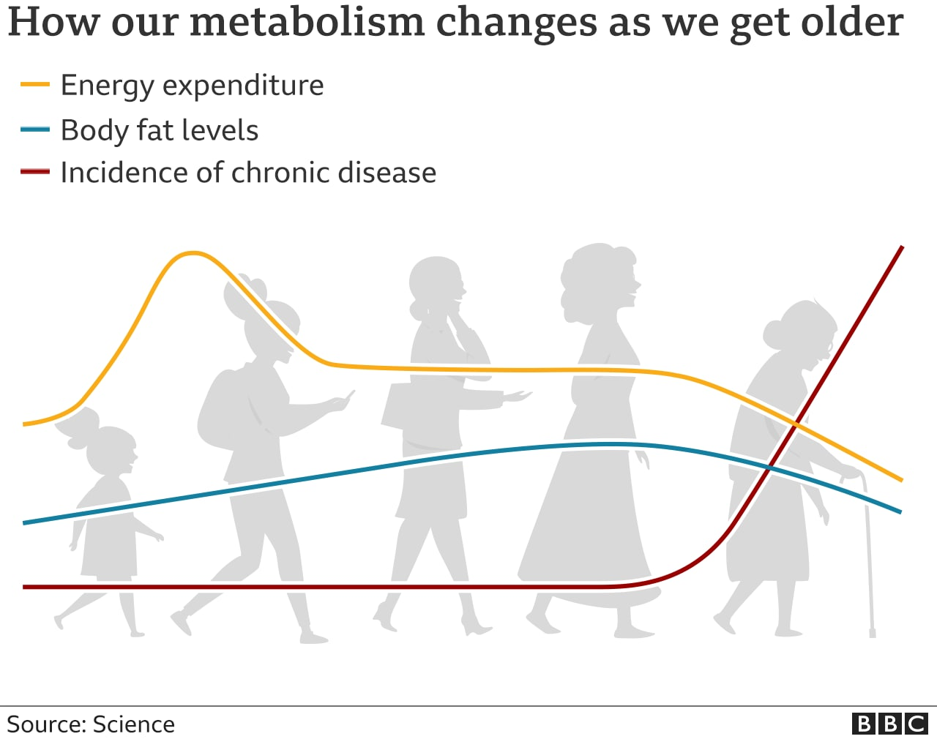

Между прочим, любопытный свежачок подоспел про метаболизм :) Оригинал сходу не вскрывается Скайхабом, пока заметка BBC https://www.bbc.com/news/health-58186710

«Исследователи скорректировали измерения с поправкой на размер тела, чтобы сравнить метаболизм людей «фунт за фунтом».
Исследование, опубликованное в журнале Science, выявило четыре фазы метаболической жизни:
- от рождения до возраста одного года, когда метаболизм меняется от уровня матери к уровню на 50% выше, чем у взрослых
- легкое замедление до 20 лет, без резких скачков при всех изменениях полового созревания
- без изменений в возрасте от 20 до 60 лет
- постоянное снижение, с ежегодным падением, которое к 90 годам снижает метаболизм на 26%, чем в среднем возрасте»

В общем, опять без новостей? (Это уже отменятина, в смысле моя отсебятина, не из заметки)): не спихивай на медленный метаболизм в зрелом возрасте, больше двигайся и тренируйся; избегай саркопении после 60, да и до избегай 💪



